Открытое акционерное общество "Концерн "Калашников" (RU) является правообладателем следующих патентов:
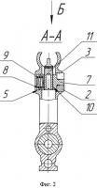

Регулируемая мушка

Изобретение относится к средствам прицеливания из стрелкового оружия. В основании мушки выполнено глухое отверстие с резьбой в наружной части и установлен регулировочный винт с центральным сквозным отверстием. Полозок мушки установлен в отверстии основания по скользящей посадке. С одной стороны полозок имеет глухое отверстие, в котором расположен упругий элемент, а его противоположная сторона вы...
2514762

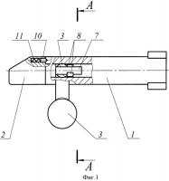

Затвор стрелкового оружия с отъемной рукояткой

Изобретение относится к запирающим механизмам стрелкового оружия. Затвор стрелкового оружия с отъемной рукояткой содержит тело затвора, муфту, отъемную рукоятку. На муфте выполнен, по меньшей мере, один выступ, а на отъемной рукоятке - фигурное отверстие для прохождения выступа муфты, который располагается за фигурным отверстием и взаимодействует с лыской, выполненной на отъемной рукоятке. Муфта...
2521911

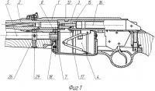

Стрелковое оружие

Изобретение относится к стрелковому оружию. Стрелковое оружие содержит ствольную коробку, верхний ствол, затвор и отъемный магазин для верхнего ствола, нижний ствол, затвор и отъемный магазин для нижнего ствола, подпружиненный ударник. Нижний ствол закреплен в отверстии стойки, установленной в ствольной коробке с возможностью поворота в горизонтальной плоскости. Для стрельбы из нижнего ствола ор...
2524745

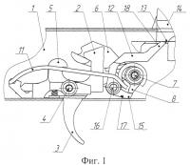

Ударно-спусковой механизм

Изобретение относится к области оружейной техники. Ударно-спусковой механизм автоматического оружия содержит шептало со спусковым крючком, ось спускового крючка, шептало одиночной стрельбы, установленное на оси спускового крючка, курок с боевым взводом и взводом подпружиненного автоспуска, боевую пружину, ось курка, подпружиненный автоспуск с шепталом и осью подпружиненного автоспуска. Курок вы...
2525339

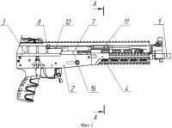

Стрелковое оружие

Изобретение относится к области оружейной техники, в частности к стрелковому оружию. Стрелковое оружие содержит ствол, ствольную коробку, основание рукоятки с элементами соединения и фиксации с подвижным звеном автоматики оружия и газовый поршень. Рукоятка имеет Z-образную форму и установлена на штоке газового поршня с возможностью поворота. На основании рукоятки перезаряжания выполнен выступ, о...
2529088

РЕКЛАМА
uprav.ru

Юрист по земельному праву. 64 900 ₽

Узнать больше

РЕКЛАМА
tovarnyj-znak.ru

Регистрация патента на изобретение в Роспатенте под ключ

Узнать цену

РЕКЛАМА
gvardus.ru

Регистрация Товарного Знака. За 1 минуту...

Узнать больше

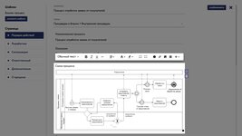

РЕКЛАМА
minervasoft.ru

Система управления знаниями #1 в России

Мобильное приложение
Узнать больше

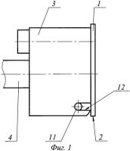

Предохранительное устройство для стрелкового оружия

Изобретение относится к стрелковому оружию, а именно к предохранительным устройствам, предназначенным для защиты основания мушки и канала ствола стрелкового оружия от попадания посторонних предметов и атмосферных осадков. Предохранительное устройство для стрелкового оружия содержит защитную крышку, установленную на основании мушки, и пружину. Защитная крышка снабжена цапфами, установленными в п...
2541604

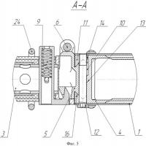

Стрелковое оружие и приклад стрелкового оружия

Изобретение относится к огнестрельному оружию, а именно к стрелковому оружию с прикладом. Стрелковое оружие содержит ствольную коробку со стволом, затыльник ствольной коробки, соединительное устройство, приклад. Затыльник выполнен с возможностью совмещения с соединительным устройством через прижим с фиксатором. Соединительное устройство выполнено с возможностью поворота приклада на обе стороны с...
2543139

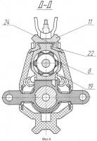

Стрелковое оружие

Изобретение относится к стрелковому оружию и может быть использовано в автоматическом, самозарядном, боевом и охотничьем стрелковом оружии. Стрелковое оружие содержит ствол, ствольную коробку, крышку с затылком и планкой Пикатинни, затворную раму с затвором, ударно-спусковой механизм, возвратный механизм, газоотводный механизм с газовой трубкой и поршнем. Планка Пикатинни установлена на крышке с...
2544056

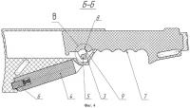

Приклад стрелкового оружия

Изобретение относится к оружейной технике, а именно к регулируемым по длине прикладам. Приклад стрелкового оружия состоит из штанги и перемещающегося по ней корпуса приклада, в котором расположен кулачковый механизм. Корпус приклада выполнен в виде трубы трапецеидального сечения, а штанга выполнена в виде стержня трапецеидального сечения с возможностью взаимного перемещения для заклинивания штан...
2547124

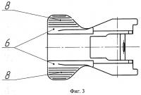

Манипулятор сброса магазина стрелкового оружия

Изобретение относится к стрелковому оружию, а именно к манипуляторам сброса магазина. Манипулятор сброса магазина стрелкового оружия содержит магазин, скобу спускового механизма, ось защелки магазина, подпружиненную защелку. В конструкции также содержится двуплечий рычаг. В рычаг установлен подпружиненный палец, взаимодействующий с задней стенкой магазина. Клавиши одного плеча двуплечего рычага...
2548285

РЕКЛАМА
citilink.ru

Духовой шкаф GEFEST ЭДВ ДА 622-02 А черный. 25 580 ₽

Узнать больше

РЕКЛАМА
gba.business.ru

Бухгалтерские услуги: Заменим бухгалтера, кадры, юриста!

Узнать больше

РЕКЛАМА
ec-ekmi.ru

Сопровождение регистрации медицинских изделий

Узнать больше

РЕКЛАМА
imperiousgroup.com

Помогаем с патентом и финансированием вашего изобретения

Перейти на сайт

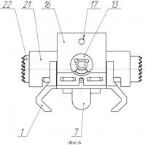

Прицельное приспособление стрелкового оружия

Изобретение относится к области стрелкового оружия и может быть использовано в прицельных приспособлениях стрелкового оружия. Прицельное приспособление стрелкового оружия содержит закрепленные на оружии мушку, прицельную колодку, установленную на планку Пикатинни, прицельную планку, при этом дополнительно на прицельную планку установлен целик с возможностью вращения вокруг продольной оси, а приц...
2549086

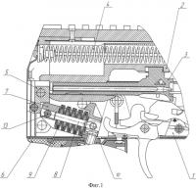

Автоматическое стрелковое оружие

Изобретение относится к области оружейной техники, а именно к автоматическому стрелковому оружию. Автоматическое стрелковое оружие содержит ствольную коробку с закрепленным в ней стволом, затворную раму с затвором и возвратной пружиной, затыльник приклада, пистолетную рукоятку. Буферное устройство расположено в ствольной коробке и состоит из П-образного корпуса с выступами, подпружиненного Г-обр...
2549299

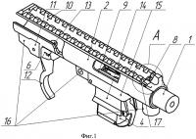

Стрелковое оружие и прицельное приспособление (варианты)

Изобретение относится к стрелковому оружию. Стрелковое оружие содержит ствол, ствольную коробку, ложу, магазин, затвор, спусковой механизм, предохранитель, прицельное приспособление. Ствольная коробка выполнена в виде единого элемента, объединяющего базу прицела с прицельным приспособлением, канал для перемещения затвора, участки крепления ствольной коробки в ложе и основание для крепления спуск...
2550094

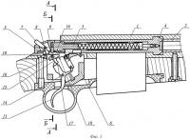

Огнестрельное оружие

Изобретение относится к области огнестрельного оружия, в частности к предохранительным устройствам. Огнестрельное оружие содержит ствольную коробку со стволом, муфту, соединенную с затвором, предохранительный механизм с предохранителем и подпружиненным фиксатором, установленный в муфте, спусковой механизм, включающий двуплечий рычаг и спусковой крючок. Предохранительный механизм снабжен ползуном...
2555075

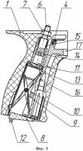

Рукоятка стрелкового оружия

Изобретение относится к области оружейной техники, а именно к рукояткам стрелкового оружия. Рукоятка стрелкового оружия состоит из корпуса (1), внутри которого расположены узел крепления (2) рукоятки. Внутри рукоятки расположен магазин (3), фиксирующее устройство (4) и узел извлечения (5) магазина, соединенный с узлом крепления (2). Фиксирующее устройство (4) выполнено в виде подпружиненного рыч...
2569691

РЕКЛАМА
uprav.ru

Юрист по земельному праву. 64 900 ₽

Узнать больше

РЕКЛАМА
tovarnyj-znak.ru

Регистрация патента на изобретение в Роспатенте под ключ

Узнать цену

РЕКЛАМА
gvardus.ru

Регистрация Товарного Знака. За 1 минуту...

Узнать больше

РЕКЛАМА
научный-фриланс.рф

Заработок для сотрудников ВУЗов

Узнать больше

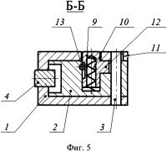

Ложа стрелкового оружия

Изобретение относится к стрелковому оружию, а именно к ложам, содержащим приклад, шарнирно соединенный с цевьем, и может быть использовано в боевом, охотничьем и спортивном оружии. Ложа стрелкового оружия содержит цевье (1) и приклад (2). Цевье (1) шарнирно соединено с прикладом (2) через ось (3) с возможностью вращения цевья (1) и приклада (2) относительно друг друга. Для удержания приклада (2) в...
2614161

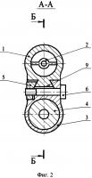

Узел крепления сменного корпуса мушки

Изобретение относится к средствам прицеливания из стрелкового оружия. Узел крепления сменного корпуса мушки содержит корпус мушки с мушкой, основание, закрепленное на стволе, гайку и винт. Корпус мушки и основание соединяются разъемным соединением. Для прохождения винта в корпусе мушки выполнен поперечный паз, в основании выполнен поперечный паз. Разъемное соединение может быть выполнено в виде пр...
2614184

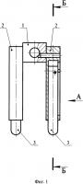

Сошка стрелкового оружия

Изобретение относится к дополнительному оборудованию стрелкового оружия. Сошка стрелкового оружия содержит основание с закрепленными на нем складывающимися опорами. Расположенные в опорах выдвижные стойки имеют возможность продольного перемещения внутри опор и фиксации подпружиненными защелками, установленными на опорах. Каждая выдвижная стойка снабжена подпружиненным стопором, установленным с во...
2632235

